Infos zu Bärlauch:
Der Bärlauch (Allium ursinum) ist eine Pflanzenart aus der Gattung Allium und somit verwandt mit Schnittlauch, Zwiebel und Knoblauch. Die in Europa und Teilen Asiens vor allem in Wäldern verbreitete und häufige, früh im Jahr austreibende Pflanzenart ist ein geschätztes Wildgemüse und wird vielfach gesammelt. Bärlauch wird auch Bärenlauch, Knoblauchspinat genannt.
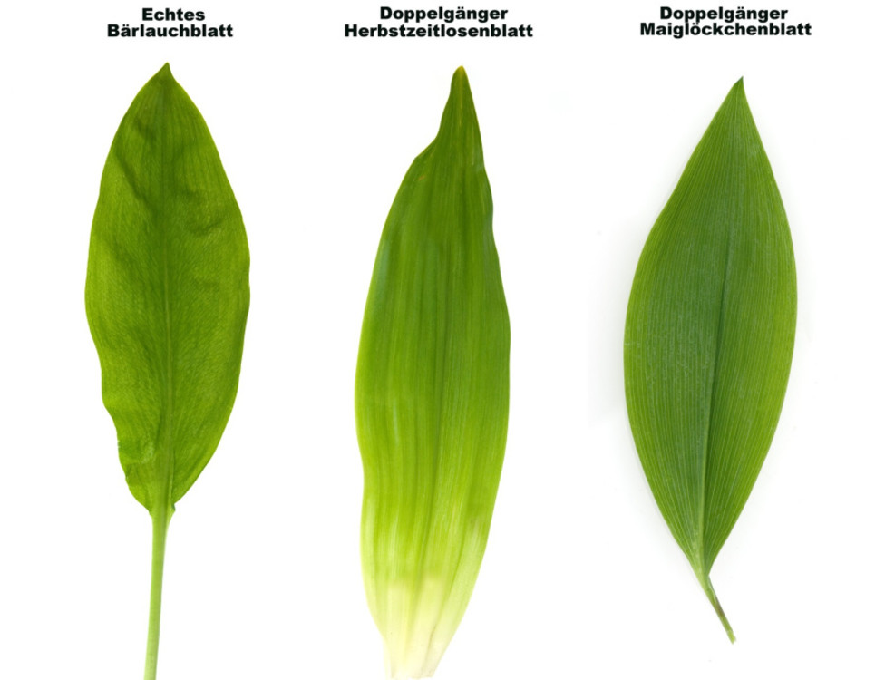
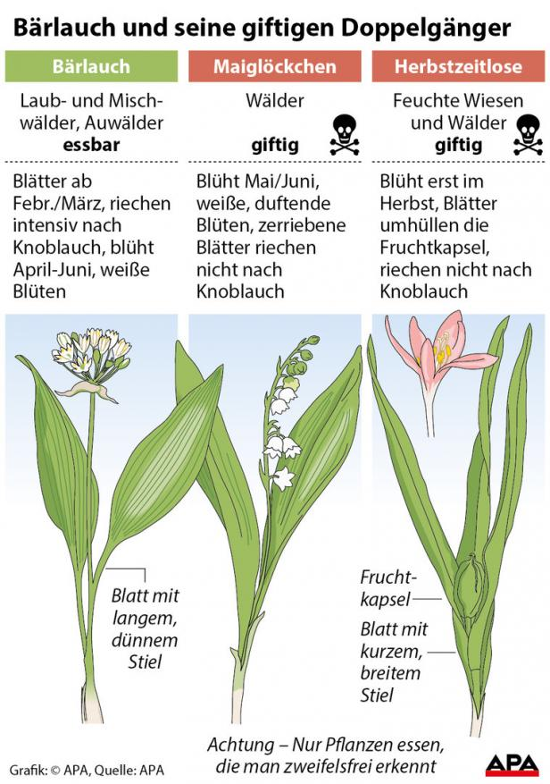
Abb. 2
Bärlauchpesto passt sehr gut zu Nudeln und Gnocchi.
Auch eine klassische Vinaigrette erhält durch einen Löffel Bärlauchpesto einen aromatischen Geschmack. Es ist ein köstlicher Aufstrich für getoastetes Weißbrot und harmoniert mit Käse. Mit Joghurt und Sauerrahm vermischt, erhältst du eine kräftige, grüne Grillsauce.
Abb. 1
Rezeptvorschläge:

 | Bärlauchpesto scharf | Bärlauchpesto mild | Bärlauchaufstrich
Zutaten | - Ca.80-100 g Bärlauch  - 25 g Pinienkerne  - 25 g Parmesan  - 1 Teelöffel Salz  - 150-250 ml Olivenöl | - Ca.120 g Bärlauch  - 15 g Pinienkerne  - 15 g Sonnenblumenkerne  - 20 g Parmesan  - 1 Teelöffel Salz  - ½ Teelöffel Pfeffer  - 125 ml Olivenöl | - 50-80 g Bärlauch  - 125 g Topfen  - 1 Esslöffel Rahm  - ½ Teelöffel Zitronensaft  - ½ Teelöffel Senf  - Salz  - Pfeffer
Zubereitung | - Bärlauch waschen, trocken schleudern und in Streifen schneiden.  - Pinienkerne ohne Fett in der Pfanne leicht hellbraun anrösten.  - Parmesan fein reiben.  - Pinienkerne in die Küchenmaschine geben und fein hacken.  - Die restlichen Zutaten dazugeben und zu einer sämigen Masse mixen. | - Bärlauch waschen, ca. 2min. in Salzwasser kochen  - Etwas auskühlen lassen und ausdrücken  - Weiter wie beim anderen Pesto (Schritt 2) | - Bärlauch waschen, trocken schleudern und klein hackeln  - Topfen und Rahm vermischen  - Alle zutaten zusammenmischen und mit Salz und Pfeffer abschmecken.

